ΕΠΙΘΕΤΑ Β΄ ΚΛΙΣΗΣ
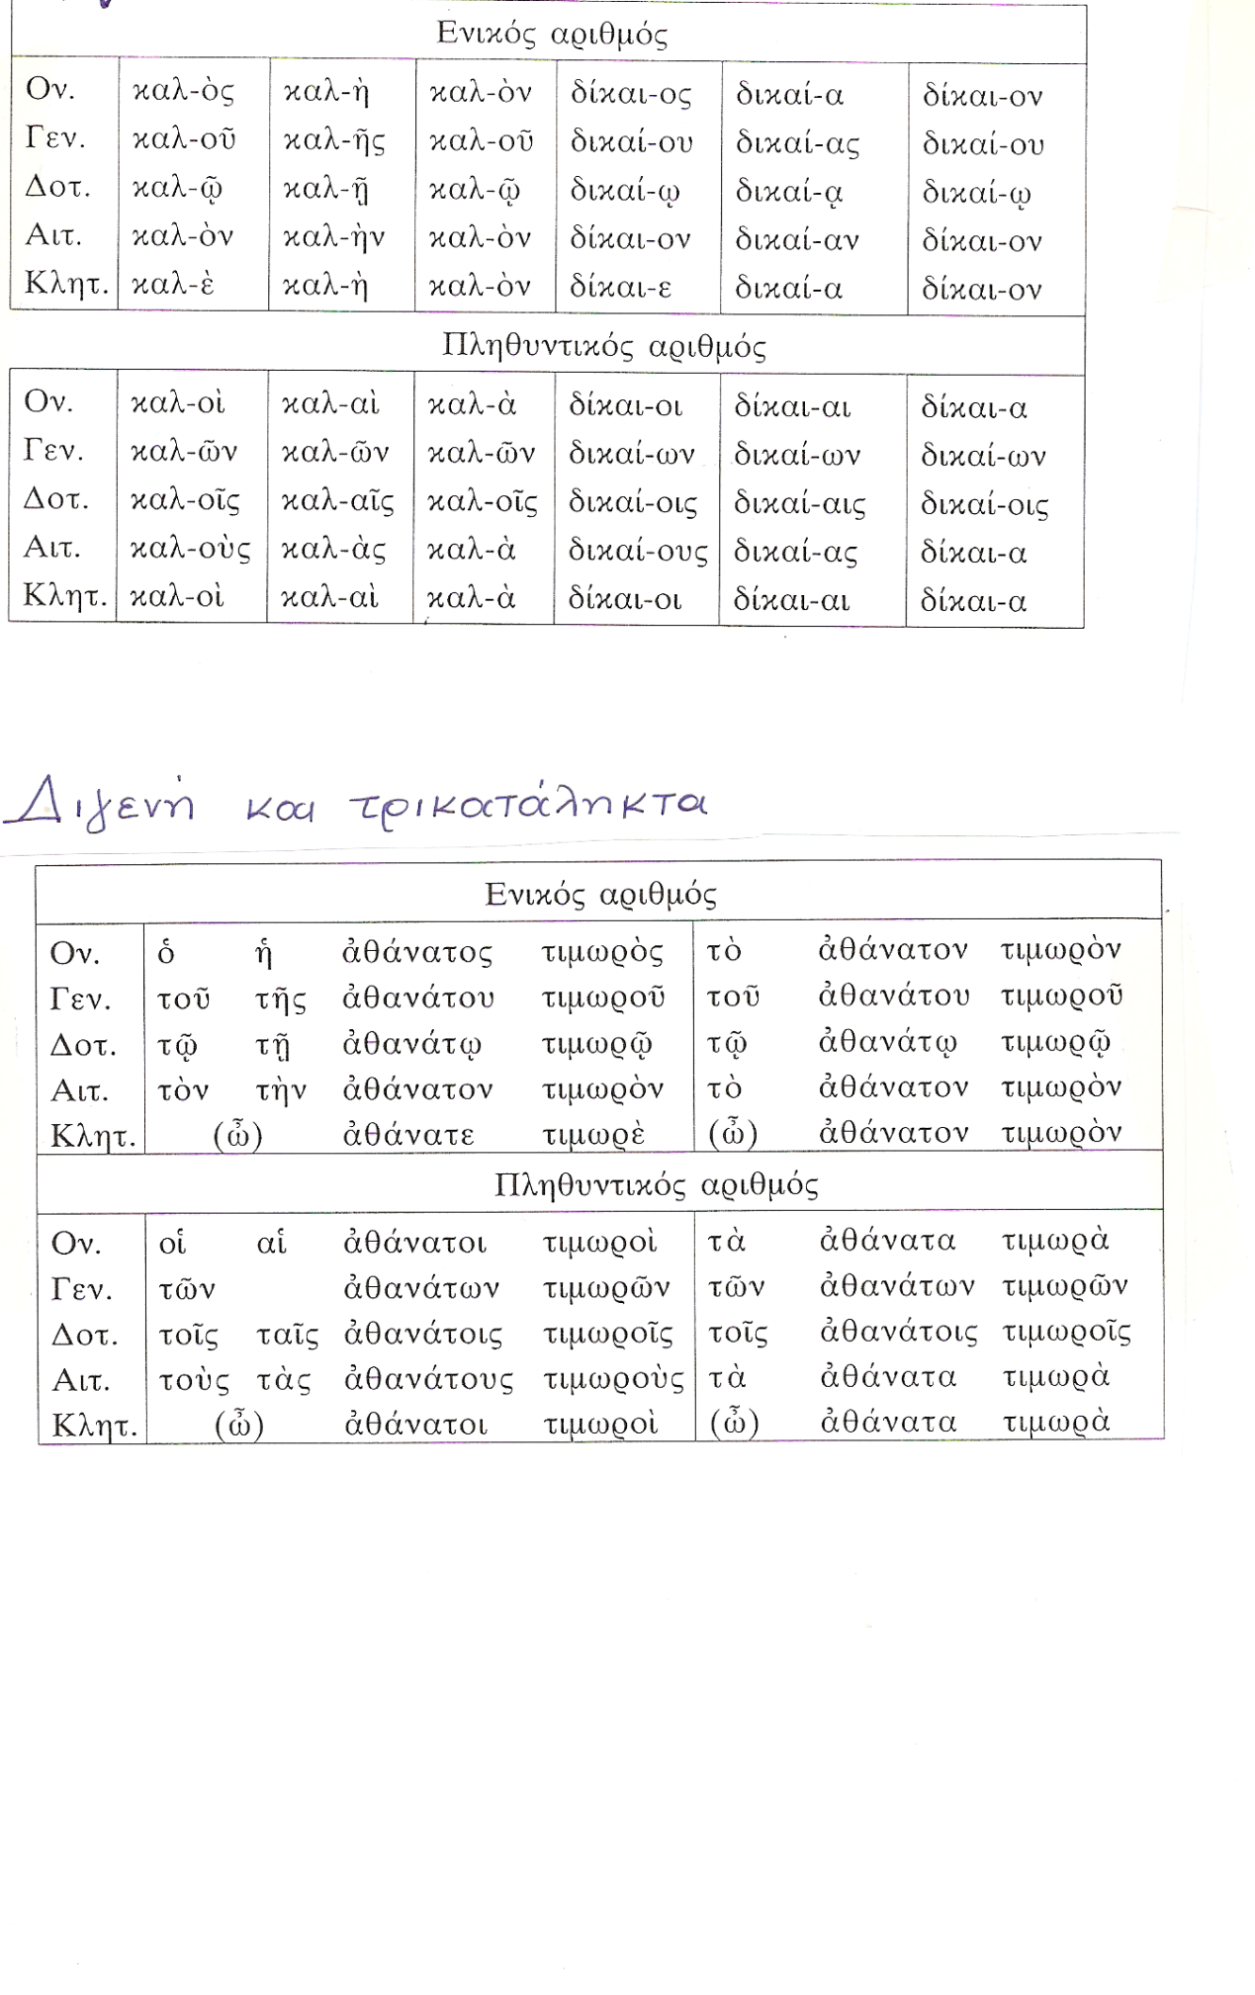
1. Τριγενή και τρικατάληκτα

